Identificación de la susceptibilidad de las bacterias orales de la flora normal humana con Quercus Ilex proveniente del Estado de Huachinango (En agua)
Karina Rodríguez Soto. Dra. Gloria Patricia Perea González.
RESUMEN
El cuerpo humano presenta una superficie cutánea y mucosa por la que entra en contacto con el medio ambiente. En esta superficie existen diversos sectores, donde residen bacterias con diferentes características de humedad, temperatura, pH y disponibilidad de nutrientes. La investigación realizada está enfocamos al área de la microbiología y en particular a las actividades y reproducción bacteriana a nivel de cavidad oral. Con ello detectar y comprobar los beneficiosos y la susceptibilidad de las bacterias orales de la flora normal humana al Quercus Ilex proveniente del Estado de Huachinango, utilizando el agua como solvente.
La flora humana normal desde diversos puntos de vista representa un importante mecanismo de defensa del huésped.
Contribuye al desarrollo de la respuesta inmunológica, como ha sido demostrado en modelos animales que nacen y son criados en condiciones de esterilidad (individuos axénicos). Estos animales presentan un pobre desarrollo de los diversos componentes de su sistema inmunitario.
La flora además ayuda a evitar la colonización de la piel o las mucosas por bacterias que pueden ser patógenas. Los gérmenes para iniciar la infección deben, en general comenzar por colonizar los epitelios. Predominan diferentes especies de Streptococcus α hemolíticos. Streptococcus mutans y Streptococcus sanguis se hallan a nivel de la placa dentaria. Streptococcus mitis se adhiere tanto a los dientes como a las mucosas; S. salivarius predomina en la mucosa lingual.
El Quercus Ilex es un árbol perennifolio de 8 -15 mts, de copa amplia, densa y redondeada, que también puede presentar porte arbusto.
DESCRPCION DEL TRABAJO REALIZADO
La investigación se realizó en el laboratorio de microbiología de Biomedicina de la Facultad de Medicina de la BUAP.
OBJETIVO GENERAL
Identificar el efecto del Quercus Ilex sobre las bacterias orales con inmunodiscos impregnados y determinar si existe la capacidad bactericida en las bacterias orales de la flora normal humana.
Objetivo especifico
-Incubar en un medio de cultivo específico a los microorganismos en presencia y ausencia de los inmunodiscos con Quercus Ilex.
-Observar el desarrollo bacteriano (24 y 48 horas después de incubar).
-Descubrir el efecto y sus diferencias sobre cada una de ellas además de su duración.

MATERIAL
- Tubos pírex con soya tripticaseina
- Agitador magnético
- Cajas de Petri desechables con preparación de agar
- Discos de papel
- Asa de cultivo bacteriológico
- Mechero bunsen
- Infusiones de Quercus Ilex
- Probetas
- Hisopos estériles
- BD bioxon de peptona de caseína
- Base de agar GE

MÉTODO
Plática con los pacientes voluntarios para realizar la historia clínica correspondiente.
Muestra: se tomaron 10 muestras de saliva con previa autorización de pacientes ambos sexos con edades de entre 15 y 20 años de edad.
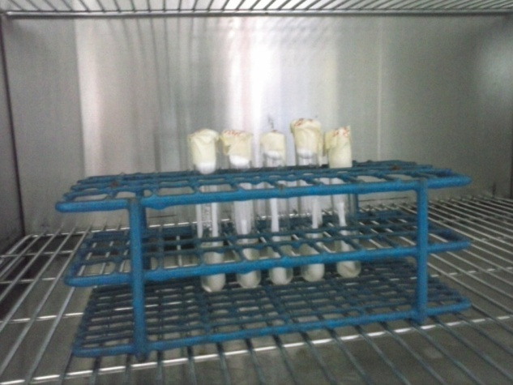
Para que las bacterias se reproduzcan adecuadamente se debe crear un medio de cultivo. Para sembrar las bacterias orales se debe contar con una serie de condiciones como: grado de humedad, temperatura, medio ambiente y presión de oxígeno adecuado.
Fotografía 1. Muestras de frotis en la estufa bacteriológica, donde permanecieron 48 horas para el desarrollo de los microorganismos
Área de laboratorio: En el laboratorio se dio cita a algunos voluntarios para obtener muestras de su boca. La toma de muestra se realizó con hisopos estériles, se tomó la muestra dentro de la boca pasándolo por los dientes, carrillos, lengua tratando de captar lo que se pueda de saliva, y al final en la zona del frenillo. Los hisopos con la muestra se depositaron en el tubo de pírex con la solución de soya tripticaseina, se taparon y se rotularon con se etiquetaron cada muestra con el nombre del paciente, edad, sexo, numero de muestra y estado de salud del paciente. El hisopo comprimido en el caldo, les servirá a las bacterias para alimentarse y no se mueran.
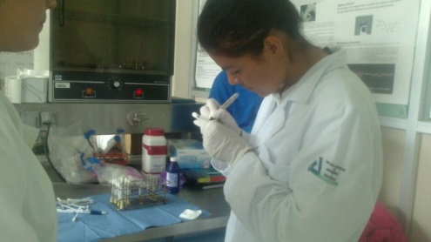
Las bacterias deben colocarse además en medios de cultivo de laboratorio para determinar su crecimiento y hacer su identificación.
Fotografía 2.- Etiquetando cada muestra de los pacientes

Consideraciones éticas
Por ser una investigación médica, donde se trabaja con seres humanos, se requiere del consentimiento informado, por lo que se siguieron los parámetros establecidos por la declaración de Helsinki II (artículo 19).
Preparación del medio de cultivo
Para la elaboración de agar se requiere: 1litro de agua ionizada, con 4 gr de fosfato de potasio, 40 gr de sacarosa, 10 gr de leche en polvo, 30 gr de peptona de caseína, 2 gr de azul de tripan y 1gr de violenta de genciana. Agar cerebro corazón 17 gr de infusión de cerebro corazón y 17 gr de base Agar, y al agar nutritivo 1 litro de agua ionizada y 25 gr de agar nutritivo. El agar se lleva al agitador magnético para que fluya en aire limpio a 150 ºc.
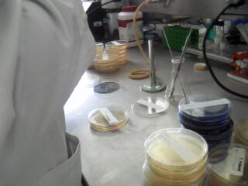
Se deja enfriar a una temperatura entre 45-50°C y vaciar en placas de Petri estériles. Después de haber elaborado los diferentes tipos de agar, se realizó la siembra a cada uno de los medio de cultivo.
Fotografía 3 .Esterilización del asa bacteriológica

Cultivo de bacterias
Para realizar el procesamiento: se desinfecta el área de trabajo con alcohol, se área, se colocan dos mecheros a una distancia de 40cm. Uno del otro y se encienden con la finalidad de crear una zona libre de microorganismos. Se coloca sobre la mesa las cajas de Petri con la tapa hacia abajo cerca del mechero. Los tubos de transporte con los hisopos son colocados en una gradilla para evitar el derrame. Se destapan los tubos y la caja Petri con agar, se extrae el hisopo del tubo y se colocan en el agar, para inocular los microorganismos.
Con un asa bacteriológica previamente esterilizada (colocándola directamente en la flama hasta que la punta esté al rojo vivo durante 15 segundos), se deja enfriar 5 segundos y se inocula con la muestra para transportarla a la caja Petri, tratando de hacerlo en forma de zing zac para evitar que dañemos nuestro cultivo.
El medio de cultivo debe quedar hacia la parte superior.
Atenuación bacteriana
En las cajas Petri contenedoras de los medios de cultivo ya sembrados. Estos se inocularon utilizando Pinzas metálicas estériles, procurando colocar los círculos de papel en las colonias donde están las bacterias, para poder ver cómo actúan, para que podamos atenuar.

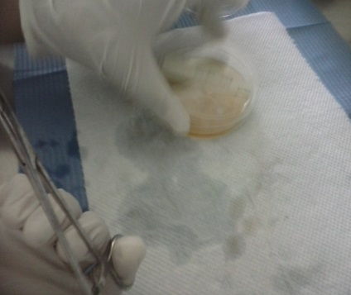
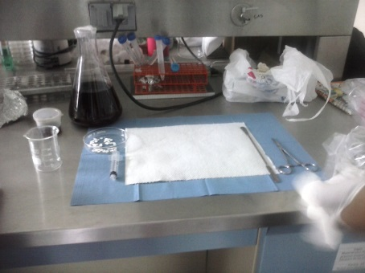

Fotografía 4.Material para la atenuación Fotografía 5. Colocación de discos con extracto de Quercus Ilex
RESULTADOS
El extracto de Quercus Ilex colocado en los medios de cultivo ya sembrados dio como resultado la atenuación a las bacterias. De acuerdo a los resultados obtenidos con esta investigación podemos concluir que la aplicación de Extracto de Quercus Ilex resulta efectiva para atenuar microorganismos orales responsables de caries y enfermedad periodontal.
Actualmente se siguen realizando investigaciones que permitan identificar las bacterias que logra atenuar además de identificar algunos otros efectos benéficos y demás bondades del Quercus Ilex.

REFERENCIA BIBLIOGRÁFICA
[1] Cruz Echevarría D. (2012) Biología 2, México, Ed. Chicome
[2] Listgarten MA, Lai CH, Young V. Microbial composition and pattern of antibiotic resistance in subgingival microbial samples from patients with refractory periodontitis. J Periodontol 1993; 64:155-61.
http://www.biblioteca.upibi.ipn.mx/Archivos/Material%20Didactico/Microbiolog%C3%ADa%20ambiental/I.%20Estructura%20y%20Funci%C3%B3n.pdf
http://www.asturnatura.com/especie/quercus-ilex.html
AGRADECIMIENTOS
Primeramente a la VIEP por darme la oportunidad de participar en el evento denominado Verano de talentos, ya que me ayudo a tener en claro mis ideas para lo que quiero estudiar, además aprender nuevos conceptos y formas de hacer una gran investigación. A la Doctora Gloria Patricia Perea González por su aceptación para asesorarme en cada momento en mi estancia; al C. Mario Emanuel Balderas Flores y a la C. Mayra Andrea Lezama Serrano por su apoyo en mi investigación.
OPINIÓN PERSONAL RESPECTO A LO QUE LE PARECE ESTE PROGRAMA DE VERANO
Es un excelente programa que ayuda a los jóvenes pre universitario a conocer y aprender cada área de tu carrera que quieras emprender, además de ir formando y motivándonos. Otro punto es que nos da seguridad para emprendernos en estudios Universitarios. Gracias

